附件1

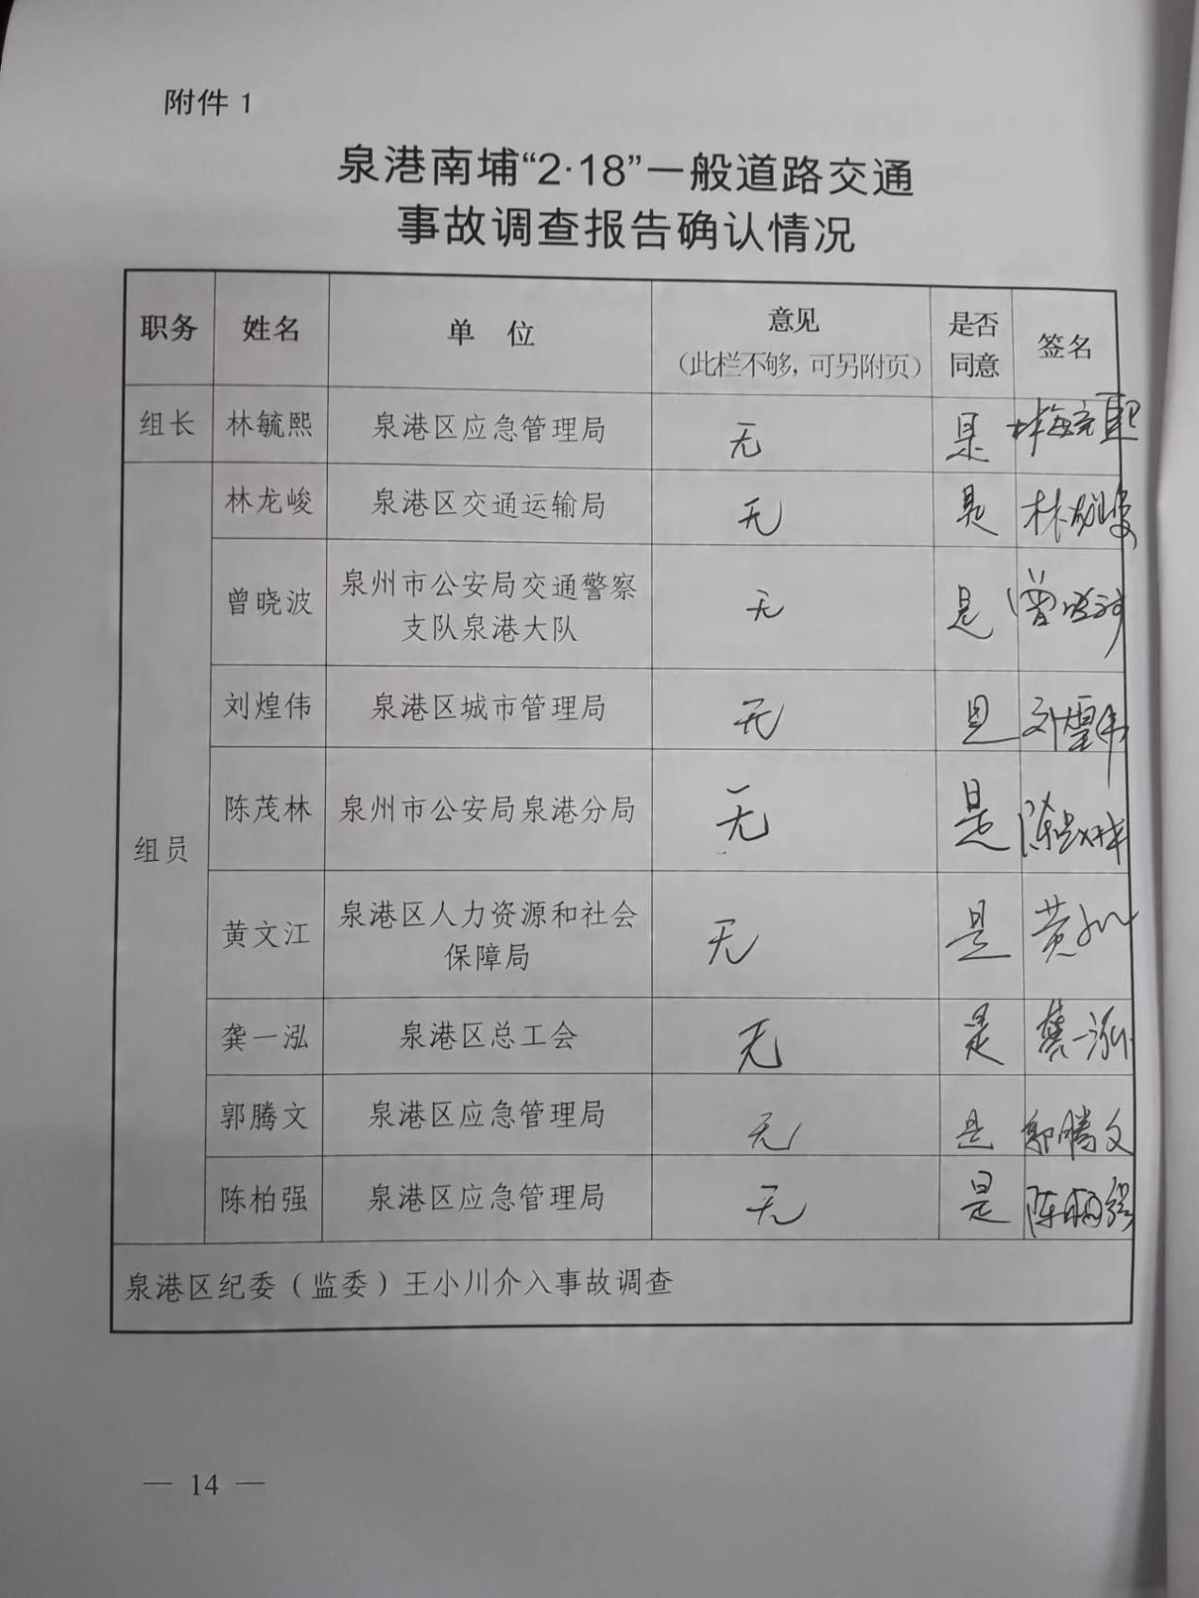

附件2

泉州市公安局交通警察支队泉港大队道路
交通事故认定书第3505120230000005号
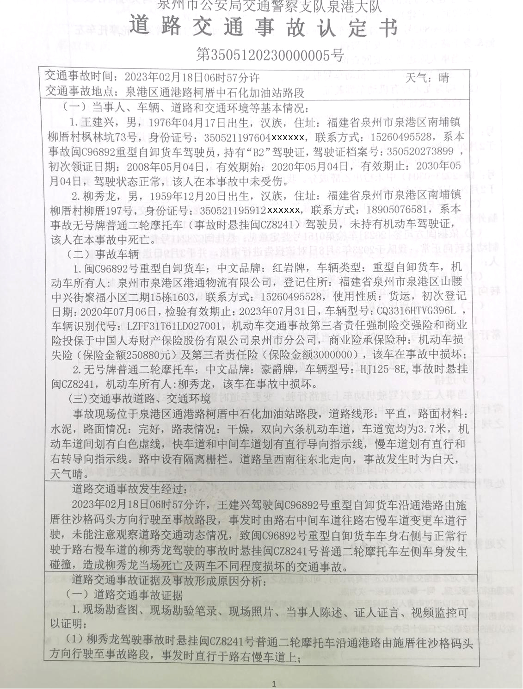

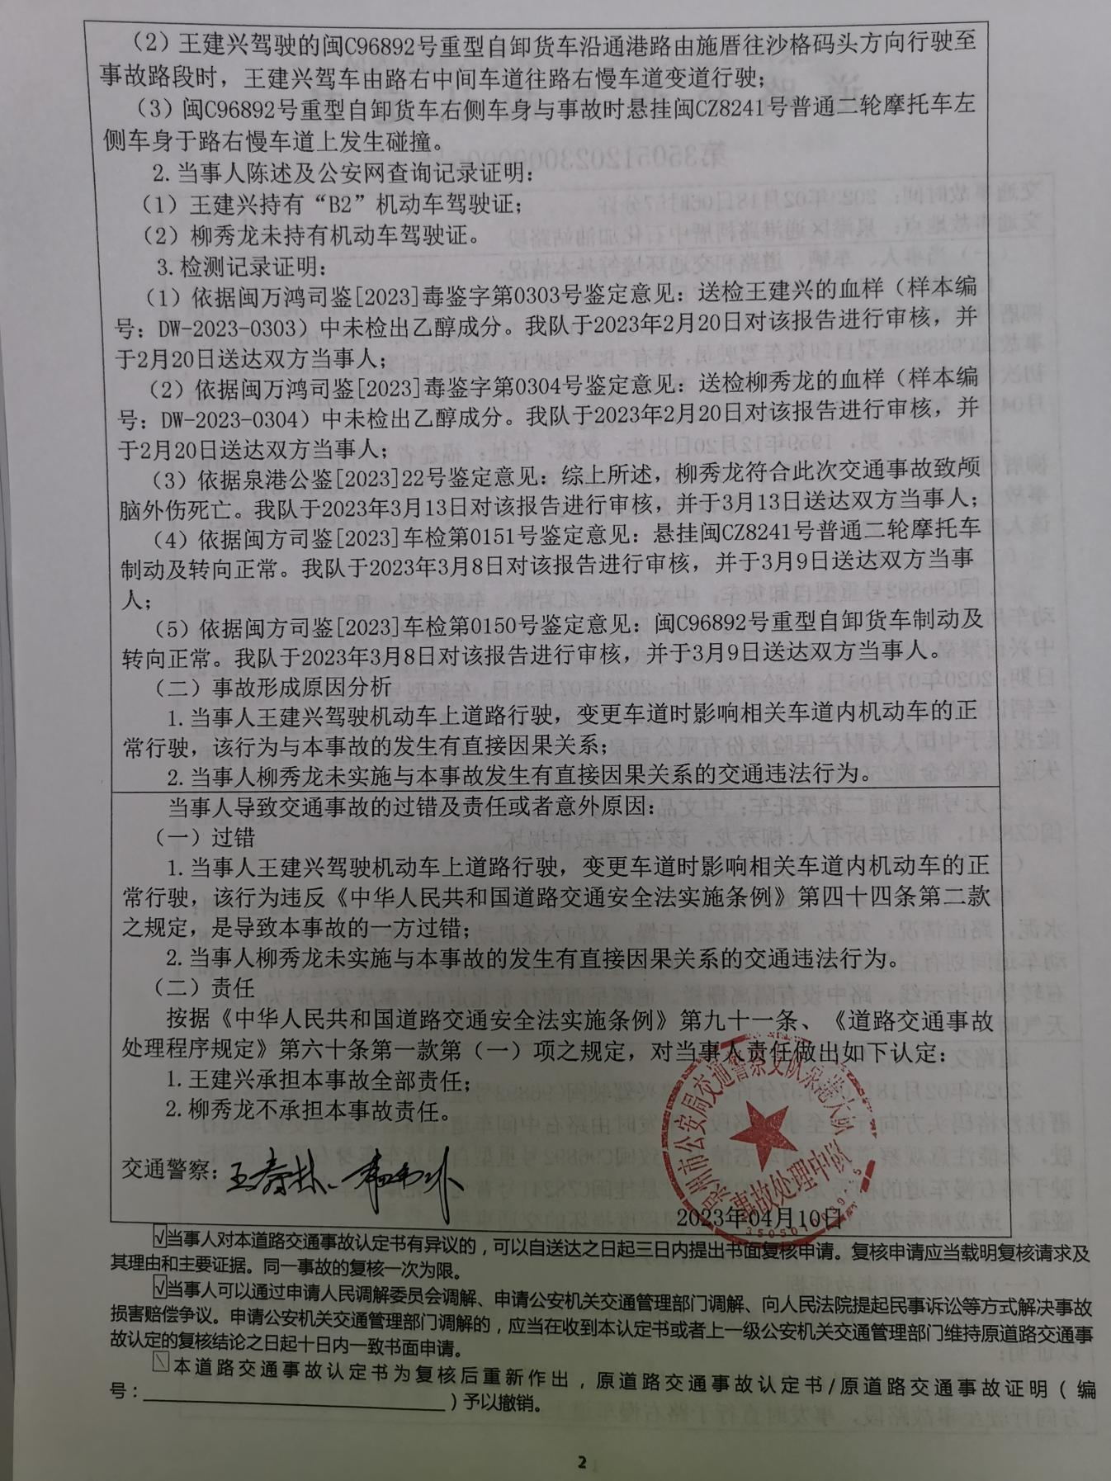

附件3

伤亡人员名单

柳秀龙，男，1959年12月20日出生，住址：福建省泉州市泉港区南埔镇柳厝村柳厝73号，公民身份号码：350521195912XXXXXX，系无号牌普通二轮摩托车（事故时悬挂闽CZ8241号）驾驶员，在事故中死亡。

泉港区人民政府办公室 2023年6月30日印发

